[Osciloscopio] Sondas de osciloscopio
- Sonda de osciloscopio: Tipos y características
- Introducción a las sondas pasivas para osciloscopios
- En qué consiste la compensación de sonda
- Funcionamiento y fabricación de sondas de osciloscopio -Actualidad y nuestra propia sonda
- Reflexiones de un ingeniero
  - Cómo diseñar una sonda pasiva de osciloscopio (parte I)
  - Cómo diseñar una sonda pasiva de osciloscopio (parte II)
Un osciloscopio es un instrumento de test y medida electrónico que se utiliza para visualizar señales eléctricas en el tiempo, permitiendo observar la forma de onda de una señal eléctrica, su amplitud, frecuencia, y otros parámetros. Esto lo convierte en una herramienta fundamental para el análisis de circuitos electrónicos y la solución de problemas en sistemas electrónicos. Para poder medir estas señales, se utilizan sondas de medida para osciloscopios.
Una sonda de osciloscopio hace referencia a un dispositivo que se conecta a la entrada del osciloscopio, permitiendo medir una señal eléctrica sin alterarla.
La sonda de osciloscopio consta de dos partes: el conector de la sonda, que se conecta al osciloscopio, y la punta de la sonda, que se conecta al circuito que se va a medir.
La sonda se conecta al circuito a través de su punta de medición, que se coloca en contacto con el punto de medición deseado en el circuito.
Las sondas de osciloscopio pueden presentar diferentes características, así como diferentes atenuaciones, diferentes anchos de banda y diferentes niveles de impedancia.

Características de la sonda de osciloscopio
Entre las características más importantes de una sonda de osciloscopio podemos diferenciar:
- Ancho de banda. El ancho de banda de una sonda de osciloscopio se refiere a la frecuencia más alta que la sonda puede medir con precisión. Es importante elegir una sonda con un ancho de banda lo suficientemente alto para la señal que se va a medir.
- Impedancia de entrada. Es la resistencia que presenta la sonda al circuito que se está midiendo. Es de gran importancia elegir una con una impedancia de entrada adecuada para evitar la interferencia con la señal que se está midiendo.
- Atenuación. La elección de una sonda de osciloscopio adecuada dependerá de la relación entre la señal que entra en la sonda y la que sale de ella. Por ello, es importante seleccionar la que mejor se adapte a la señal que se desea medir.
- Capacidad. Es crucial considerar la frecuencia de la señal que se medirá y elegir una sonda cuyo condensador en la punta sea capaz de manejarla adecuadamente. Por tanto, se debe prestar atención a la capacidad del condensador para garantizar mediciones precisas y confiables.

Tipos de sonda de osciloscopio
Existen diferentes tipos de sondas de osciloscopios, diseñadas para medir diferentes tipos de señales eléctricas.
Sonda de voltaje pasivo
- La sonda de voltaje pasivo es la sonda de osciloscopio más común que se utiliza para medir señales eléctricas de baja frecuencia.
- Esta sonda se compone de una resistencia y un condensador, lo que le permite medir la señal sin afectarla significativamente.
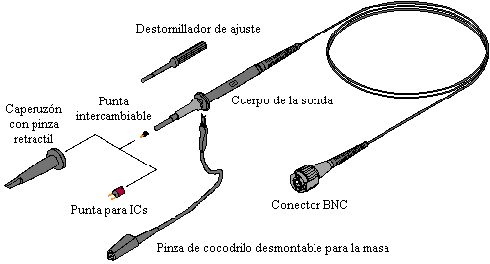
- Además, suelen tener una impedancia de entrada de 10 Megaohmios y una capacidad de 10 picofaradios.
Sonda de voltaje activo
- Este tipo de sondas se utilizan para medir señales eléctricas de alta frecuencia.
- También consta de un amplificador de alta ganancia que se encarga de amplificar la señal antes de que se muestre en el osciloscopio.
- Las sondas de voltaje activo suelen tener una impedancia de entrada de 1 Megaohmio y una capacidad de 1 picofaradio.
Sonda de corriente
- Estas sondas de osciloscopio, en cambio, se utilizan para medir la corriente en un circuito sin tener que interrumpirlo.
- Se colocan alrededor del conductor que se va a medir y miden la corriente que fluye a través de él.
- Es importante añadir también que suelen tener una impedancia de entrada muy baja para evitar la interferencia con la medición de corriente.
En cualquiera de las aplicaciones, es fundamental elegir una sonda adecuada para la tarea de medición en cuestión, ya que una sonda de osciloscopio mal seleccionada puede conllevar a errores en las mediciones.

Atenuación de sondas pasivas
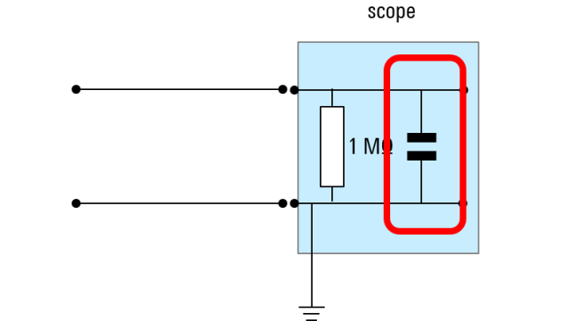
Sondas x1
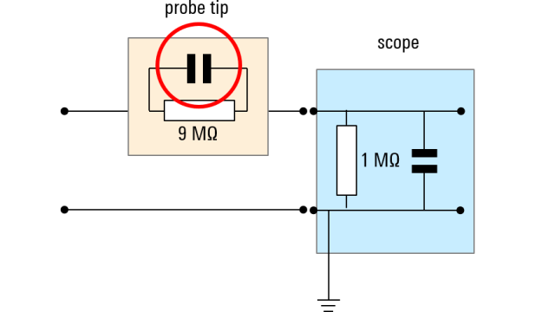
Sondas x10
Sondas 1x
- Una sonda 1x se conecta sencillamente al osciloscopio para sondear con la punta sin atenuación de ningún tipo. Esto significa que las sondas 1x tienen una alta sensibilidad y pueden detectar con mayor facilidad señales pequeñas. Por lo tanto, una sonda 1x resulta útil cuando el nivel de la señal es bajo, p. ej. inferior a 1 voltio de pico a pico.
- Las sondas 1x tienen un bajo ancho de banda, dado que la capacitancia de entrada del osciloscopio actúa como un filtro paso bajo. En aplicaciones de baja frecuencia, esto puede ser una ventaja, p. ej. cuando se utiliza una sonda para filtrar el ruido de alta frecuencia de la señal de baja frecuencia medida.
Sondas 10x
- Las sondas con un factor de diez (10x) son las sondas «estándar» que se incluyen con la mayoría de los osciloscopios. Estas sondas reducen la amplitud de la señal en un factor de diez. Generalmente incorporan una resistencia de 9 megaohmios en la punta de la sonda que actúa como divisor de tensión.
- Esta atenuación añadida convierte las sondas 10x en una buena opción para las medidas de alto voltaje.
- La atenuación añadida incrementa también la impedancia de entrada del osciloscopio en un factor de 10, por lo tanto, las sondas 10x crean una carga de circuito menor que las sondas 1x.
- Otra ventaja que ofrecen las sondas 10x es que ofrecen mucho más ancho de banda que las sondas 1x. La punta de una sonda de 10x posee una capacidad eléctrica que contribuye a eliminar la capacitancia de entrada inherente del osciloscopio. Esto es de especial importancia cuando se miden señales con componentes de alta frecuencia, como ondas cuadradas y señales pulsadas.
Sondas conmutables
- Algunas sondas se pueden utilizar tanto en modo 1x como en modo 10x, ya que tienen un interruptor lateral para seleccionarlo. Estas sondas se denominan sondas conmutables.
- Cuando se utiliza una sonda conmutable es necesario asegurarse de configurar los ajustes del osciloscopio correctamente si no se detecta automáticamente la atenuación de la sonda.
Cuando usar la atenuación x10. Se usará la sonda en atenuación X10 cuando:
- Queremos disfrutar de todo el ancho de banda del osciloscopio sin limitaciones. En general podemos decir que el ancho de banda queda limitado por el componente que tenga menor ancho de banda (sonda u osciloscopio).
- La impedancia del circuito se aproxima a la impedancia del osciloscopio. En éste caso, la inserción de la sonda hace que se forme un divisor resistivo entre la impedancia equivalente Thevenin del circuito y del osciloscopio causando que la señal mostrada se reduzca y no se muestre tal como es. Además podríamos tener problemas por exceso de drenaje de corriente de la señal.
- La señal a medir incluye componentes de alta frecuencia o flancos abruptos que deben de ser medidos con exactitud. El hecho de medir una señal sin una sonda adecuada reduce el ancho de banda del osciloscopio. Para poder medir tiempos de subida con exactitud, debemos de asegurar un ancho de banda de al menos BW ⩾ 0.35/ tr, siendo tr = signal rise time.
- La capacidad de entrada del osciloscopio influye en el circuito a medir. El acoplamiento en paralelo de la capacidad del osciloscopio junto con una sonda mal compensada, puede hacer que circuitos resonantes como los utilizados en RF vean alterado su funcionamiento. Por ejemplo un oscilador de RF podría cambiar de frecuencia por el simple hecho de medir su señal.
- El voltaje de la señal excede el rango de entrada del osciloscopio. El rango de la etapa de entrada de un osciloscopio se limita a unos pocos voltios. Si tenemos que medir voltajes mayores, acoplar X10 significa que podríamos medir señales 10 veces mayores que el rango de entrada del osciloscopio.

Compensación de sondas
Todos los osciloscopios tienen un valor determinado de capacitancia inherente paralela a su impedancia de entrada, tal como se ha mostrado en el apartado anterior. Generalmente, esta capacitancia suele rondar un valor inferior de decenas de picofaradios. Cuando se mide corriente continua esto no constituye problema alguno. Pero si se trata de medir corriente alterna resulta crítico, ya que a medida que aumenta la frecuencia, la capacitancia de entrada comienza a actuar como un filtro paso bajo.
La compensación de sonda se utiliza para adaptar la capacitancia de entrada inherente del osciloscopio a la capacidad eléctrica de la punta de sonda. Es recomendable compensar las sondas pasivas antes de su uso, ya que de este modo se reducen las imprecisiones de amplitud y forma de pulso en la señal medida, en especial en el caso de las sondas 10x.
¿Por qué es necesario compensar una sonda?. Una sonda mal compensada provoca imprecisiones de medida de dos tipos:
- En primer lugar, amplitudes incorrectas. Si se compara una medida realizada con una sonda bien compensada con medidas realizadas con una sonda infracompensada o sobrecompensada, se puede comprobar una variación considerable de amplitud incluso a bajas frecuencias.
- En segundo lugar, como consecuencia de una compensación de sonda incorrecta pueden darse formas de onda distorsionadas, y más concretamente, cambios en los tiempos de subida y bajada de las señales pulsadas. Es importante recordar que estas imprecisiones aumentan a medida que aumenta la frecuencia.
¿Cuándo es necesario compensar una sonda?
- Las sondas deberían compensarse antes de utilizarlas por primera vez o antes de llevar a cabo medidas importantes.
- Puesto que los distintos osciloscopios tienen diferentes capacitancias de entrada, habrá que compensar la sonda cada vez que se vaya a utilizar en otro osciloscopio.
- Generalmente, el cambio de uno a otro canal en un mismo osciloscopio no suele ocasionar problemas.
- No obstante, la compensación de la sonda es más importante cuanto más alta es la señal de frecuencia.
Procedimiento para compensar la sonda
- Casi todos los osciloscopios cuentan con un generador de ondas cuadradas integrado, que funciona con una frecuencia de 1000 Hz y que tomaremos como señal de compensación de sonda. Generalmente está rotulado como «compensación de sonda» y/o se indica con un símbolo de onda cuadrada y de masa. Téngase en cuenta que las ondas cuadradas o rectangulares se utilizan para la compensación de sondas porque tienen componentes tanto de alta frecuencia como de baja frecuencia.
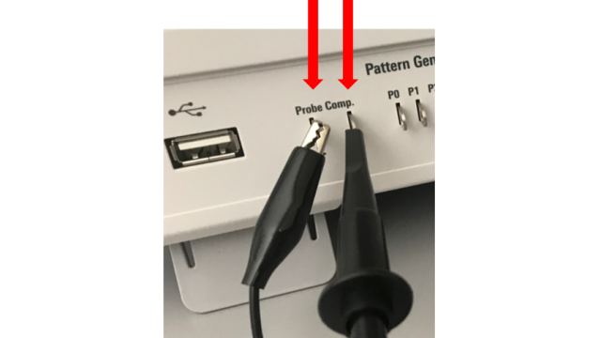
- Hay que conectar la sonda a la señal de compensación de sonda integrada del osciloscopio y a la masa. Para ello la punta de la sonda se conecta a la fuente de la onda cuadrada y el cable de masa de la sonda a la masa.
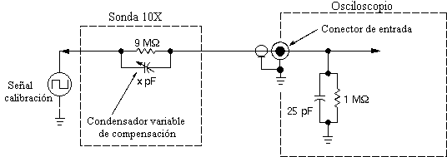
- A continuación se ajusta el condensador de compensación utilizando un destornillador u otra herramienta sin conducción para ajustar la capacidad eléctrica hasta que la señal de compensación de onda cuadrada se muestre lo más rectangular posible.
- La sonda está correctamente compensada cuando los extremos superiores de la señal de compensación son fundamentalmente horizontales.
- Las sondas sobrecompensadas generan una sobremodulación en el flanco anterior de la señal amplificando mas las frecuencias altas que las bajas, y las infracompensadas originan una inframodulación en el flanco anterior amplificando mas las frecuencias bajas que las altas.
- En caso de que las sondas estén sobre o infracompensadas, el condensador de compensación se ajustará hasta que la forma de onda muestre unos flancos cuadrados limpios. Para ello suele bastar con una pequeña fracción de rotación.
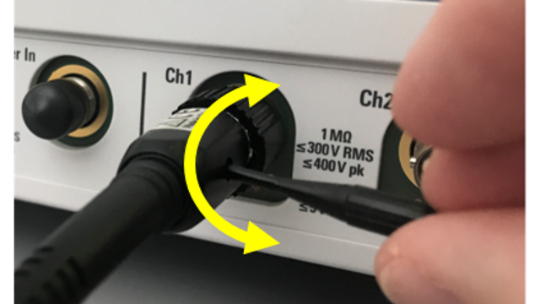
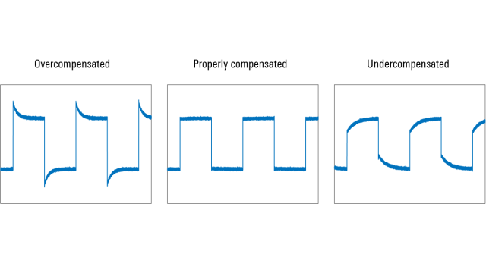
Esta calibración se debe hacer de manera periódica para garantizar que las mediciones siguen siendo precisas y fiables a lo largo del tiempo.

